

55th NATIONAL RCEME GOLF
TOURNAMENT

8 to 10 AUGUST 2018

CIRCLED PINE GOLF COURSE

8 AUGUST 2018
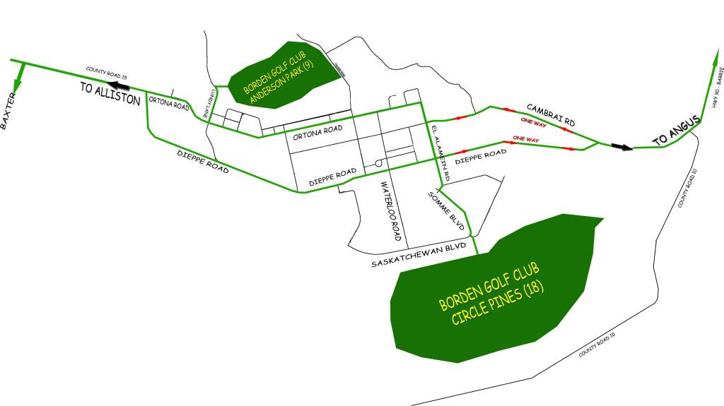
CIRCLED PINE GOLF CLUB
MEET & GREET 1500 HRS

09 AUGUST 2018
CIRCLED PINE GOLF CLUB
BANQUET 1700 HOURS

09 - 10 AUGUST 2018
TWO DAYS OF GOLFING
CIRCLED PINE GOLF CLUB
(MAXIMUM 120 GOLFERS)

SHOTGUN START 0800 HOURS

A BLT or a Western sandwich, with
coffee, will be available for breakfast
at your cost.
COORDINATOR
Barry Thorne
lad103borden@gmail.com

Updates available on the
Corps of RCEME website at
www.rcemecorpsgemrc.ca

Borden Golf Club Website at
www.bordengolf.com

CUT OFF DATE 24 JULY 2018

A BBQ lunch, hamburger or hotdog or sausage with soft drink or bottled water,
will be available at your cost.

REGISTRATION
(INCLUDES CARTS)
Mail to
Thomas Murphy
41 Forest Wood Dr
Angus ON
L0M 1B3
Phone - (705) 424-0854

RCEME GUILD MEMBERS - PLEASE INCLUDE MEMBERSHIP #

NAME:

RANK:

SERVING OR RETIRED:

AGE (TIME OF TOURN):

GENDER:

MEMBERSHIP #:

E-MAIL ADDRESS:

PHONE:

I want to sponsor a craftsman and have included his entry fee ($165) with my payment.

ACCOMMODATION REQUESTS
http://borden.mil.ca/54

PRICING:
Golfer -----------------------------------------------$165
Corps of RCEME Fund Member ----------------$155
Circled Pine Golf Club Member -----------------$135
Corps and Circled Pine Golf Club Member ----$125

TEAM REGISTRATION
(NAMES ONLY, MEMBERS ARE TO SUBMIT SEPARATE REGISTRATION FORMS)

TEAMMATE (2)

NAME/RANK:

PHONE:

*********************************

TEAMMATE (3)

NAME/RANK:

PHONE:

*********************************

TEAMMATE (4)

NAME/RANK:

PHONE:

MAKE CHEQUES PAYABLE TO:
ANNUAL RCEME GOLF TOURNAMENT

55^{ieme} TOURNOI NATIONAL
DE GOLF DU GEMRC

8 au 10 AOÛT 2018

CLUB DE GOLF CIRCLED PINE

15H00 8 AOÛT 2018
CLUB DE GOLF CIRCLED PINE
COCKTAIL DE BIENVENUE

17H00 9 AOÛT 2018
CLUB DE GOLF CIRCLED PINE
BANQUET

DEUX JOURS DE GOLF
9 au 10 AOÛT 2018
CLUB DE GOLF CIRCLED PINE
(MAXIMUM 120 GOLFEURS)

HEURE DE DÉPART 08H00

Un BLT ou un sandwich Western, avec le café, seront disponibles pour le petit déjeuner

ORGANISATEUR
COORDINATEUR
Barry Thorne
lad103borden@gmail.com

Mises à jour
disponibles sur le site web
www.rcemecorpsgemrc.ca

Club de golf Borden au site Web
www.bordengolf.com

INSCRIPTIONS DOIVENT ARRIVER AU PLUS TARD LE 24 JUILLET 2018

Diner BBQ, hamburger ou hotdog ou saucisse avec boisson seront disponible
INSCRIPTION
(VOITURETTE INCLUSE)
À l’attention de
Thomas Murphy
41 Forest Wood Dr
Angus ON
L0M 1B3
téléphone - (705) 424-0854

MEMBRES DU GUILDE GEMRC – S.V.P. INCLURE VOTRE # DE MEMBRE

NOM:

RANG:

EN SERVICE OU RETRAITÉ

AGE ACTUEL AU TOURNOI:

SEXE:

# DE MEMBRE:

ADRESSE COURRIER:

TÉLÉPHONE:

Je veux commanditer un artisan et j’ai inclus le prix de son entrée (165$) dans mon paiement.

DEMANDES DE LOGEMENT
http://borden.mil.ca/54

PRICING:
Golfeur --------------------------------------------$165
Membre du Fond de la Corps GEMRC -------$155
Membre du Club de Golf Circled Pine --------$135
Membre du Corps et Club de Golf -------------$125

INSCRIPTION D'ÉQUIPE
(CHAQUE MEMBRE DOIT ENVOYER LEUR PROPRE INSCRIPTION)

COÉQUIPIER (2)

NOM/RANG:

TÉLÉPHONE:

*********************************

COÉQUIPIER (3)

NOM/RANG:

TÉLÉPHONE:

*********************************

COÉQUIPIER (4)

NOM/RANG:

TÉLÉPHONE:

FAITES VOTRE CHÈQUE AU NOM DE:
ANNUAL RCEME GOLF TOURNAMENT

